Como usar el algoritmo de deteccion Robot Soccer en linux

- Primero pasos:

Al momento de descargar la carpeta usted vera estos archivos favor de no borrar ningún elemento de esta carpeta (se necesita Opencv versión 4.0.0 ).

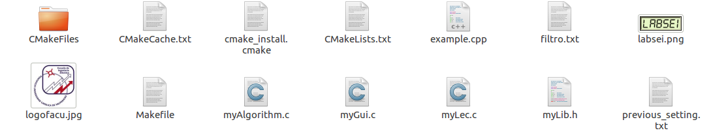
El cogido principal se encuentra en “example.cpp” , también los archivos en “.c” ,“.h” y “.txt” son esenciales para el funcionamiento del programa por favor no modificar.

Para iniciar el programa primero deberás tener cmake para compilar y crear un archivo ejecutable , si ya lo tienes dirígete al terminal y ve a la carpeta donde se encuentra el algoritmo.
Ahora que estas dentro escribe en la terminal “make”
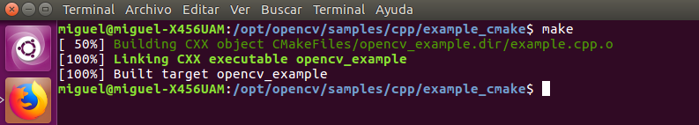
Con esta acción se ha creado el archivo “opencv_example” si miran su carpeta verán el siguiente icono.
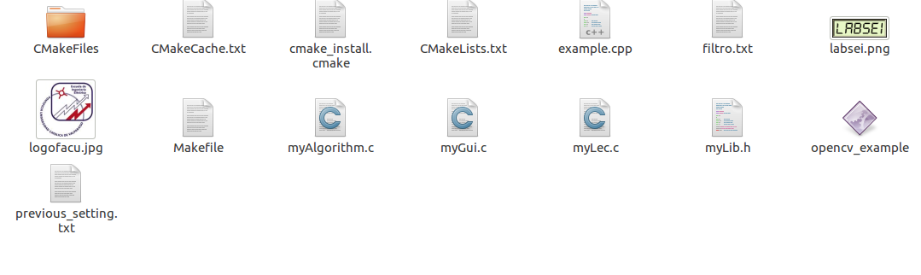
Si hacen doble click se iniciara el programa con todas las variables default si esto pasa lo más probable que este genere un fallo y no se desligue ninguna ventana.

-Configuración básica sin interfaz gráfica:

Si arrancan el programa haciendo click sobre el icono se desplegara una ventana que mostrara lo que ve la cámara por default que tenga su computador, en el caso que sea un notebook y este tenga cámara incorporada sera esta su cámara predeterminada. En el caso de que quiera cambiar a una cámara externa modifique el archivo “previous_setting.txt” .
En la fila donde dice “ Cam” modifique el valor que se encuentra a la derecha de este, cambie el valor por un “1” guarde los cambios echos he inicie otra vez el programa, si genera algún error o de por si el programa no se desplegá es por que debe haber algún otro periférico conectado, siga aumentando este valor hasta encontrar la cámara por lo normal no debería superar el valor 3.
En esta fila los valores para la resolución de la cámara y recorte de la imagen están configurado de la siguiente forma:

Dp 640 →resolución de la cámara (ancho)

Min 480→resolución de la cámara (Alto)

P1,P2 →Posición (x,y) inicial para recorte de imagen

Rm,Rx →Posición (x,y) final para recorte de imagen

Los parámetros de recorte siempre deben ser por razones obvias menor que el ancho y el alto de la resolución, si no tiene claro los puntos de recorte le recomiendo que deje P1, P2, Rm, Rx con el valor “0” de esta forma:
Ya que con esto al momento de arrancar el programa se mostrara se desplegara una captura echa por la cámara en donde usted haciendo click izquierdo sobre la imagen y arrastrando se creara un rectángulo donde el área a recortar sera lo que este dentro , procure darle un margen entre el recorte y la cancha.
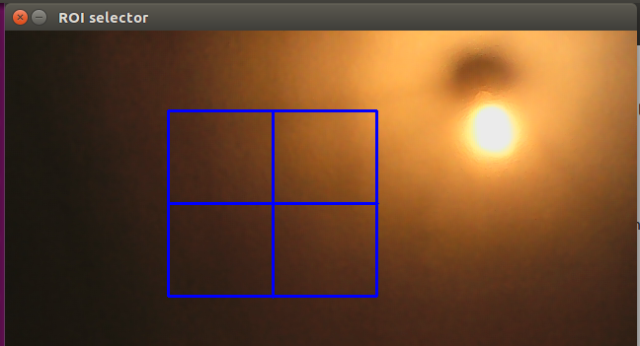

Cuando tenga ya el área de recorte seleccionada presione la tecla “enter” para continuar, de esta forma se desplegara una ventana solo con el recorte y empezara a correr el algoritmo.
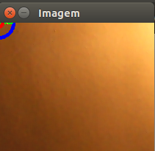

Ahora si usted se dirige a la terminal y arranca el programa desde este con el siguiente código
“./opencv_example”
Se iniciara programa de forma habitual pero en la terminal empezara a mostrar los siguientes datos:
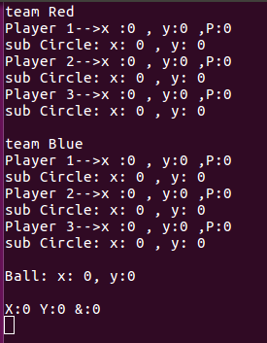

Estos datos son la posición de cada jugador capturado por la cámara en tiempo real como también de la pelota.
Usted puede hacer que este tipo de información se muestre en la consola como también hacer que el programa no muestre lo que esta viendo la cámara para hacer estas pequeñas modificaciones solo tiene que cambiar los valores de la fila “set” en el mismo archivo “previous_setting.txt”.

Si usted modifica este valor y lo deja en “0” desactivara el despliegue de lo que ve la camara.

Si cambia el valor de “dp” a cero hara que el programa no muestre la información de los jugadores.

En el caso de que en el entorno físico en que usted esta tiene que hacer continuamente recorte de la imagen cada vez que arranca el programa solo cambie el valor de “Min” en uno y cada vez que inicie el programa podrá editar la sección de interés.

